Curso: Diseño y Desarrollo de App Móviles II

App móvil de Prestamos Xamarin Forms

Integrantes :

Alva Córdova Indira Emperatriz

Chamba Cabrera Leonel

Montero Troncos Maria Jose

**Desarrollar estrategias comunes en el desarrollo para móviles**

**¿Qué es una aplicación móvil?**

Es un software diseñado para dispositivos móviles, como smartphones y tablets, que aprovecha las características de estos dispositivos, como la pantalla táctil, la cámara y el GPS. Pueden ser desarrolladas para diversos fines, como juegos, redes sociales, productividad, entretenimiento, educación, compras en línea, entre otros. Se pueden descargar e instalar desde tiendas de aplicaciones y algunas requieren una conexión a internet para funcionar correctamente.

**CREACIÓN DE LA APP PASÓ A PASÓ:**

**Materiales:**

* Visual Studio 2023

**EMPEZAMOS DISEÑO:**

Al ejecutar el sistema no arrojara los siguiente la parte principal de la app:

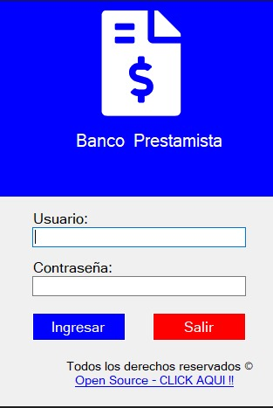

Llenamos los recuadros en Usuario pondremos: (Admin) y en Contraseña pondremos: (123). Después le cliqueamos en ingresar…

Al precionar ingresar nos saldra los siguiente:

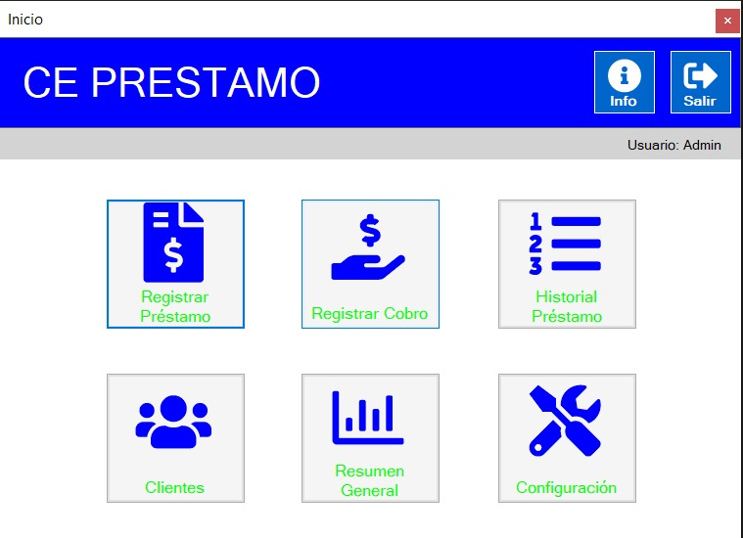

saldrá esta parte para poder registrar al cliente con todos sus datos completos.

Presionaremos en registrar préstamo…

Al presionar el botón encontraremos todos los clientes registrados…

Parte de los clientes registrados…

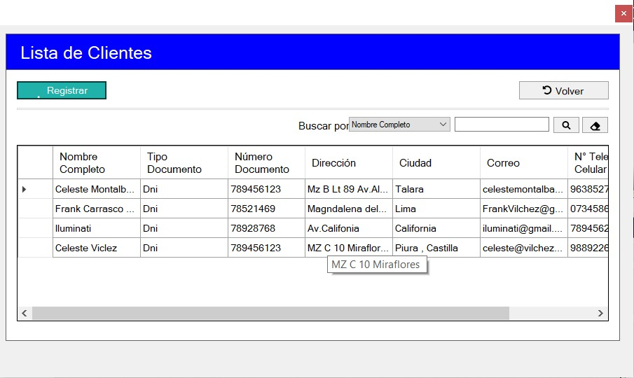

Rellenamos los recuadros con el nuevo cliente que se quiere registrar…

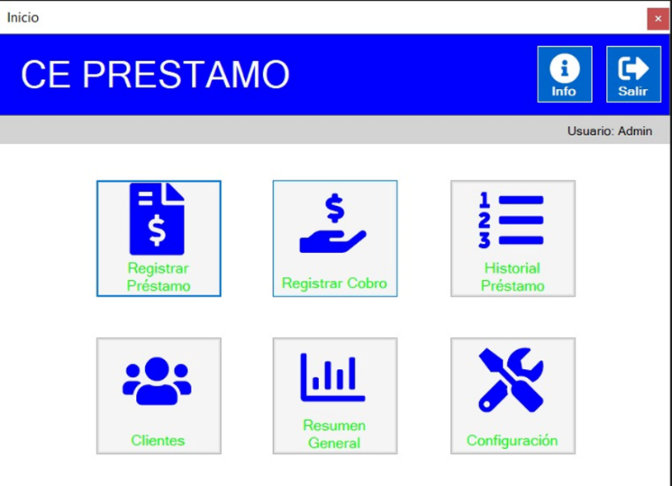

Nos dirigiremos al botón de registrar cobro…

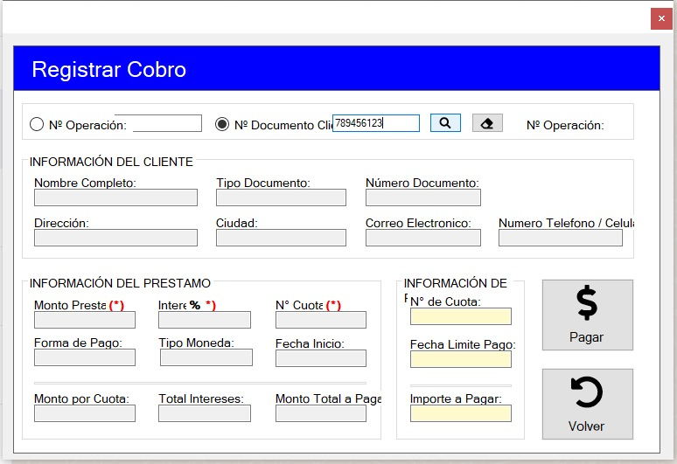

Para que nos salga sus datos completos y presionar en el botón Pagar… Y nos pueda salir este mensaje.

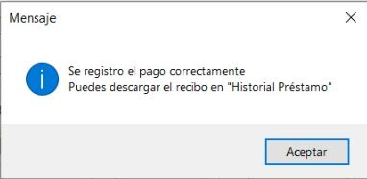

Después de aceptar el registro presionar el botón volver…

Nos dirigiremos al botón de historial de préstamo…

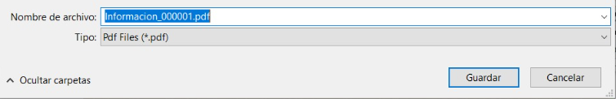

De esta manera quedara…

Al terminar la operación nos aceptaremos al mensaje que nos saldrá:

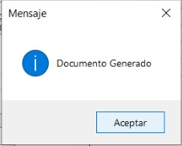

Botón de Resumen General presionamos…

Vemos que si hay registro…

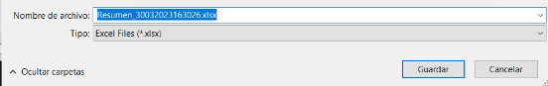

Damos aceptar y nos aparecerá esto…

El archivo Excel:

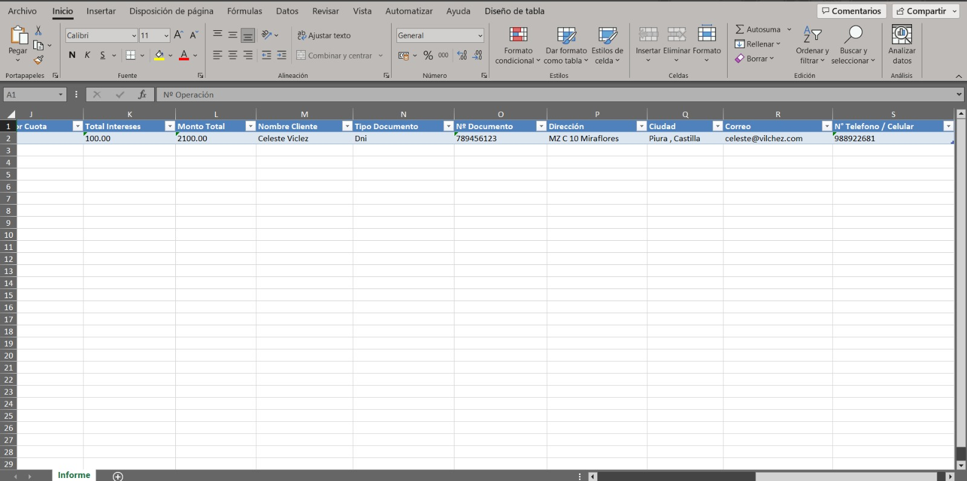

Por último, presionamos el botón de configuración…

Podemos editar los datos de los clientes…

También se puede cambiar la contraseña…

También se puede cambiar el logo de la empresa escogiendo una imagen de sus archivos…

En tipo de moneda se le puede agregar, editar o eliminar tipos de monedas…

Quedaría de esta manera:

Presionamos volver…

Nos dirigirá a la parte principal de la app:

Al presionar el botón salir nos saldrá el siguiente mensaje…

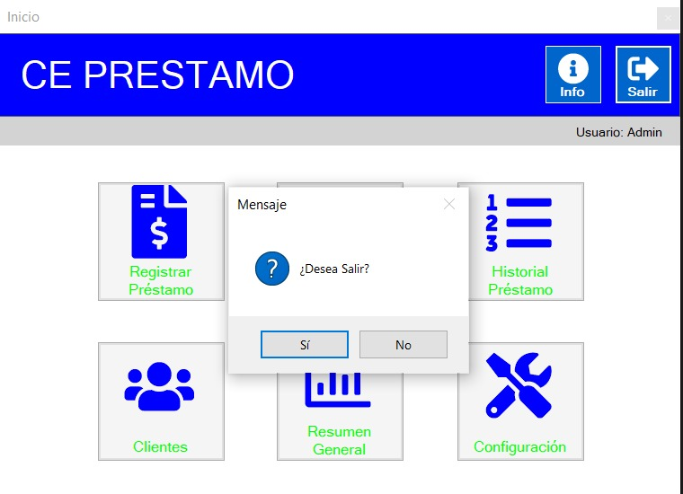

Al presionar Si no regresa a la parte de iniciar sesión…

A esta parte: (Con esta parte se concluye el trabajo de la app móvil “SISTEMA DE PRESTAMOS”).

**Preguntas Guia :**

1. 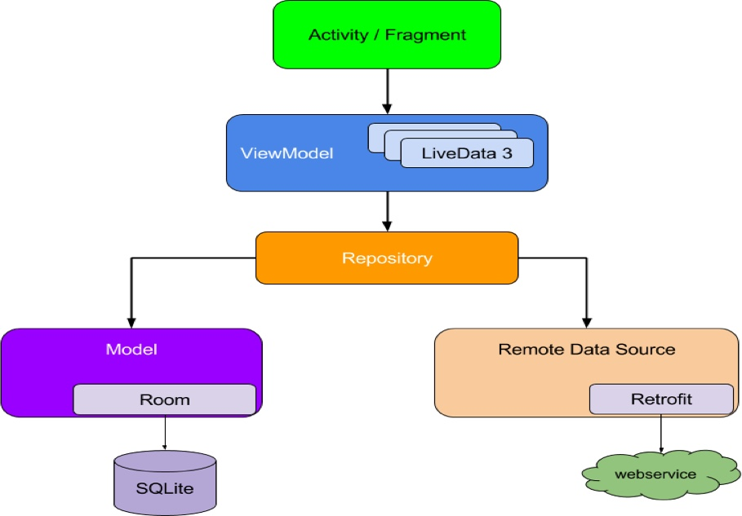Describa y grafique la árquitectura MVVM.

La arquitectura MVVM es una arquitectura de software que se compone de tres componentes principales: el modelo(Model) ,la vista (View) y el modelo de vista (View Model).Se representa en una grafica como una estructura de tres capas , donde el modelo esta en la capa inferior , la vista en la capa superior y modelo de vista en el medio .

1. 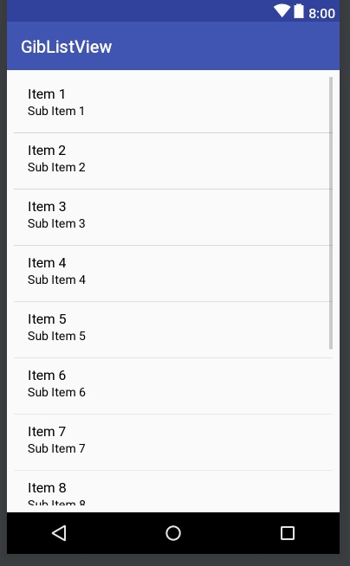¿Explique en que casos se usa el control ListView?

El control ListView se utiliza en aplicaciones móviles y de escritorio para mostrar datos en forma de lista, donde los elementos pueden ser seleccionados y se pueden aplicar diferentes acciones. Es muy útil para mostrar grandes cantidades de datos en una interfaz de usuario y permitir que el usuario interactúe con ellos.

1. Explique los servicios REST vía HTTPS.

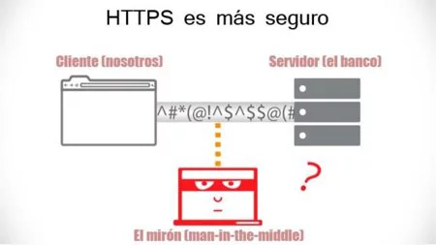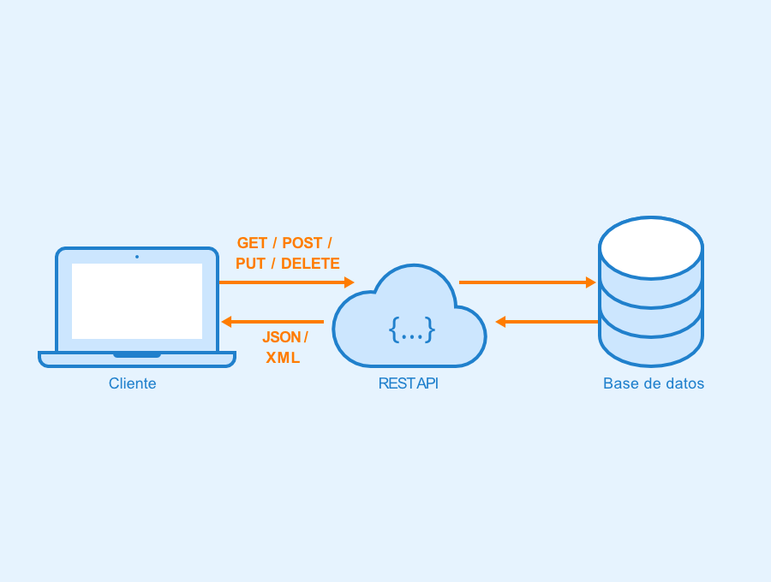Los servicios REST son servicios web que utilizan el protocolo HTTP para intercambiar datos. Funcionan de forma similar a los sitios web, pero en lugar de proporcionar una interfaz de usuario, proporcionan una API que permite a las aplicaciones acceder y manipular datos. El HTTPS es una variante segura del protocolo HTTP que utiliza cifrado SSL/TLS para proteger la información transmitida entre el cliente y el servidor.

1. Explique la diferencia y funcionalidades de Master-detail andDrawer Navigation.

La navegación Master-detail se utiliza en aplicaciones móviles para presentar detalles de un elemento seleccionado de una lista, mientras que la navegación Drawer Navigation proporciona un menú de navegación oculto que se desliza desde el borde de la pantalla. La navegación Master-detail se utiliza para mostrar detalles específicos de un elemento, mientras que la navegación Drawer Navigation se utiliza para navegar entre diferentes secciones de la aplicación.

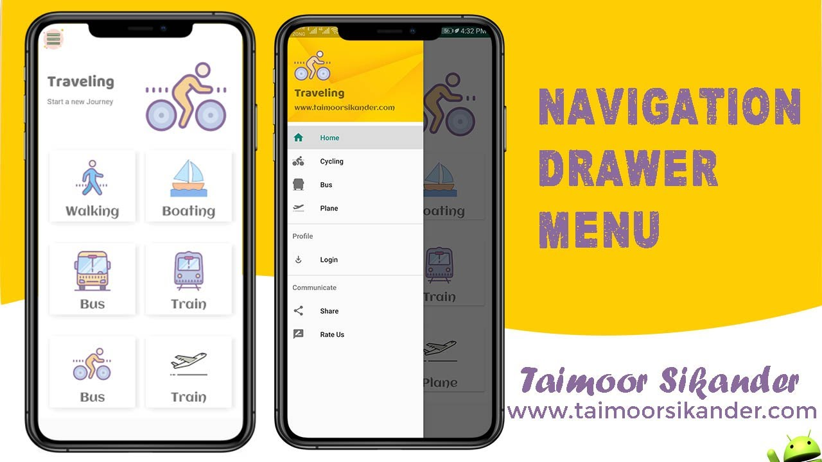 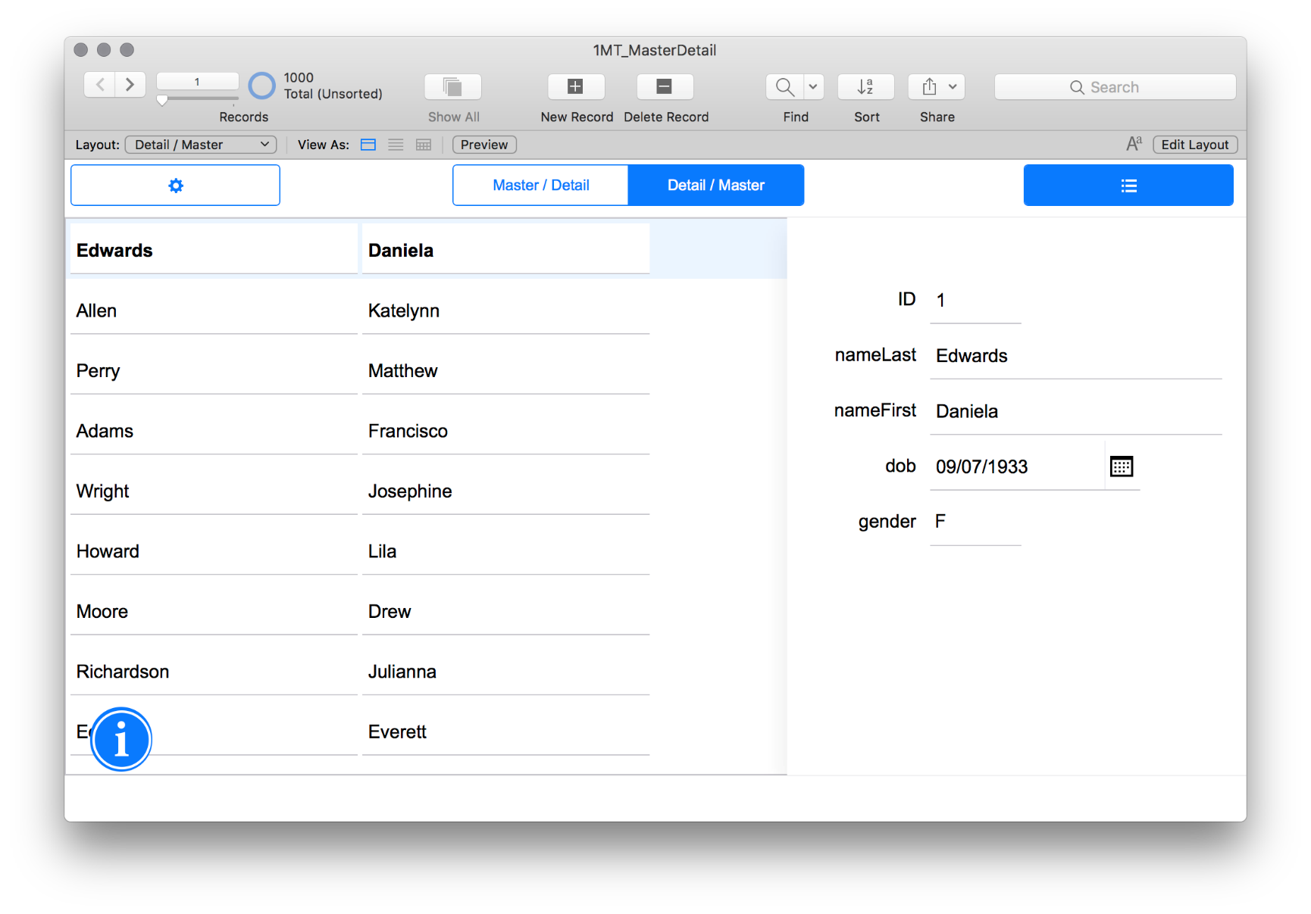

FIN 😊